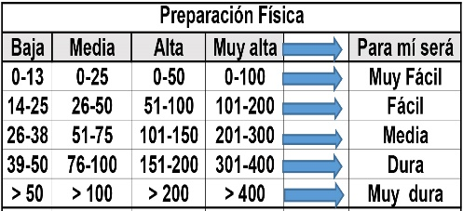
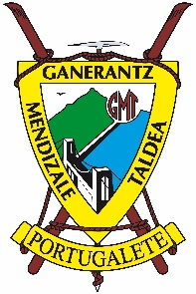
La Alcomba – Rubrillu (911 m) - Ogarrio
Distantzia/Distancia = 13 km
Aurreikusitako denbora /Tiempo estimado = 5 ordu
Garaiera positiboa /Desnivel positivo = 505 mts
Zailtasun teknikoa/Dificultad técnica = Erreza/Fácil
Zailtasunaren indizea/Indice de dificultad = 77 (consultar tabla adjunta)

Descripción: La sierra de La Alcomba, presenta extensas formaciones kársticas: lapiaces, torcas (simas) y dolinas, que conforman una morfología agreste que complica los desplazamientos por su interior, en ella se localiza el Rubrillo o Montes del infierno, como se suele definir, que se eleva como un faro en el extremo más elevado de La Alcomba. Desde su vértice Geodésico hay una gran vista de los picos de San Vicente y Ancillo, sobre Ramales.
Itinerario: comenzaremos la marcha en las Casas de Alcomba (550 m), avanzando por la carretera hasta llegar a una vaquería cerrada. Un letrero señala la ruta al 'Mirador de 14 canales'.
Seguiremos en dirección NO hasta un cruce donde hay un depósito. A la izquierda quedará un pozo lleno de agua. A partir de aquí sale una antigua pista minera reforzada para camiones que trepa a media ladera. Es muy pendiente y atraviesa una pedrera descarnada, sin árboles. Tampoco se ven hitos.
Finalmente alcanza el collado. La pista comienza a perder altura hacia la dolina del Hayal de las Cornejas. Unos 'cairn' marcan (derecha) la ruta hacia Rubrillo. Es un camino fácil de seguir, que zigzaguea por la garma hasta un collado. Seguiremos caminando hasta avistar un monolito calizo en forma de seta, nos aproximaremos hacia él (izquierda) por terreno más complicado.
Ahora hay que superar lajas que cortan como cuchillos, sortear varias torcas y pisar siempre con cuidado por terreno traicionero hasta coronar la cima del Rubrillu (911 m), es una cima herbosa, ancha y está ocupada por un vértice geodésico en mal estado.
Retrocederemos hasta el primer collado y continuaremos caminando por senda bien marcada hasta que esta desaparece. Ahora entraremos en una zona de karst por donde avanzaremos con más dificultad.
Bordearemos el Hoyo Redondo y tomaremos rumbo sur para continuar nuestro camino y llegar al collado de San Miguel. Aquí no tendremos nada más que seguir las marcas de PR, que en moderado descenso nos llevarán hasta Ogarrio.

M Ó V I L C L U B 605 770 741

